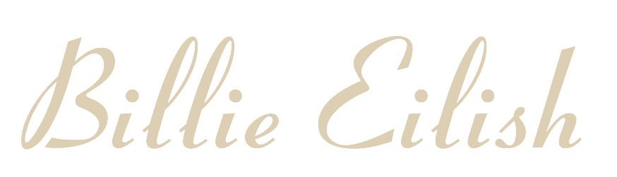
BILLIE EILISH KÜNDIGT HAPPIER THAN EVER, THE WORLD TOUR AN

2022 ARENA-KONZERTE IN NORD-AMERIKA, GROßBRITANNIEN UND EUROPA

NEUES ALBUM "HAPPIER THAN EVER"
AB 30. JULI
[DARKROOM/INTERSCOPE RECORDS]

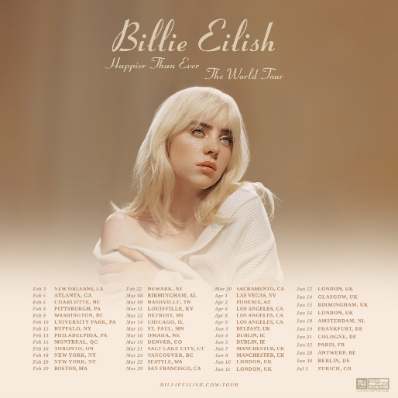

Nach der Veröffentlichung ihrer neuesten Single "Your Power" und kurz vor der Veröffentlichung ihres kommenden Albums "Happier Than Ever" am 30. Juli hat die Darkroom/Interscope Records-Künstlerin Billie Eilish die erste Etappe ihrer Happier Than Ever, The World Tour, angekündigt, die im Februar 2022 beginnen wird.

Ab dem 3. Februar 2022 führt die Tournee Billie Eilish zuerst durch Nord-Amerika und anschließend, ab dem 3. Juni für 18 Konzerte nach Europa und Großbritannien.
Der allgemeine Vorverkauf startet ab Freitag, 28. Mai, um 10:00 Uhr. Um sicherzustellen, dass die Tickets in die Hände der Fans gelangen, kooperiert die Happier Than Ever, The World Tour mit der Verified Fan Plattform von Ticketmaster in Nordamerika. Fans können sich ab sofort bis Sonntag, 23. Mai um 23:59 Uhr HIER für den Verified Fan Vorverkauf anmelden. Registrierte Fans, die einen Code erhalten, haben ab Mittwoch, 26. Mai, um 12:00 Uhr Ortszeit bis 22:00 Uhr Ortszeit die Gelegenheit Tickets vor dem offiziellen Vorverkaufsstart zu erwerben.

Die mit sieben GRAMMYS ausgezeichnete Künstlerin und Songwriterin hat zudem ihre Zusammenarbeit mit dem Nachhaltigkeitspartner REVERB für ihre Happier Than Ever, The World Tour bestätigt, als auch mit dem Billie Eilish Action Village, das bei jedem Konzert vor Ort Station macht, um Fans in Sachen Klimaschutz und Klimagerechtigkeit aufzuklären. In diesem Rahmen werden auch BIPOC, frauengeführte Umweltorganisationen sowie ein umfassendes Programm von REVERB und dessen bevorstehender Music Climate Revolution Kampagne vorgestellt und unterstützt.
Die Initiative wird nicht nur den ökologischen Fußabdruck der Tour verringern, sondern auch Projekte unterstützen, die Treibhausgase direkt und messbar beseitigen.
Diese gemeinsamen Anstrengungen werden die Tour klimapositiv machen – somit werden deutlich mehr Emissionen während der Tour eliminiert als verursacht.

2021 zeichnet sich bereits als DAS Jahr für die 19-jährige Billie Eilish ab, deren neueste Single 'Your Power' auf Platz 10 in den Billboard Hot 100 einstieg und in den ersten zwei Wochen nach Veröffentlichung mehr als 150 Millionen Mal gestreamt wurde. Anfang des Jahres nahm sie zwei weitere GRAMMY Awards mit nach Hause; Record of the Year für "everything i wanted", und Best Song Written For Visual Media für ihren James-Bond-Song "No Time To Die". Im Februar wurde ihr bahnbrechender Dokumentarfilm "The World‘s A Little Blurry" - unter der Regie von R.J. Cutler - weltweit von Apple TV+ veröffentlicht und erhielt ein global bahnbrechendes Lob. Erst Anfang dieses Monats veröffentlichte Billie Eilish ihr erstes Buch BILLIE EILISH, in dem sie auf eine atemberaubend visuell gestaltete Weise ihr Leben erzählt.
Mit hunderten von nie zuvor veröffentlichten Bildern lernt der Leser die Künstlerin auf sehr persönliche Weise kennen und erhält Einblicke in ihre Kindheit, ihr Leben auf Tour und vieles mehr.
Das im Grand Central Publishing (GCP) Verlag erschienene Buch kann man HIER bestellen.

"Happier Than Ever" ist ab dem 30. Juli weltweit erhältlich.

Live Nation Presents
BILLIE EILISH
HAPPIER THAN EVER, THE WORLD TOUR

So. 19.06.22 Frankfurt Festhalle
Di. 21.06.22 Köln LANXESS arena
Do. 30.06.22 Berlin Mercedes-Benz Arena
Sa. 02.07.22 Zürich Hallenstadion

Album D2C Pre-Sale:

**Deutschland & Schweiz

Mi., 26.05.2021, 10:00 Uhr (48 Stunden)

Samsung Prio Tickets:

Mi., 26.05.2021, 10:00 Uhr (online Pre-Sale, 48 Stunden)

www.samsung.com/de/members/priotickets

MagentaMusik Prio Tickets in Kooperation mit Samsung:

Mi., 26.05.2021, 10:00 Uhr (online Pre-Sale, 48 Stunden)

www.magenta-musik-360.de/prio-tickets

Past Booker Pre-Sale:

Do., 27.05.2021, 10:00 Uhr (24 Stunden)

Ticketmaster Presale:
Do., 27.05.2021, 10:00 Uhr (online Pre-Sale, 24 Stunden)
www.ticketmaster.de/presale

Raiffeisen Pre-Sale:

**nur für die Schweiz
Mi., 26.05.2021, 10:00 Uhr (online Pre-Sale, 48 Stunden)
www.raiffeisen.ch/memberplus

Allgemeiner Vorverkaufsstart:

Fr., 28.05.2021, 10:00 Uhr

www.livenation.de/artist/billie-eilish-tickets

www.ticketmaster.de
Ticket-Hotline: 01806 – 999 0000 (Mo-Fr 8-22 Uhr / Wochenende u. Feiertage 9-20 Uhr)
(0,20 Euro/Anruf aus dem dt. Festnetz, max. 0,60 Euro/Anruf aus dem dt. Mobilfunknetz)

www.eventim.de
Ticket-Hotline: 01806 – 57 00 00
(0,20 Euro/Anruf aus dem dt. Festnetz, max. 0,60 Euro/Anruf aus dem dt. Mobilfunknetz)

SCHWEIZ:
www.ticketmaster.ch
www.ticketcorner.ch

www.livenation.de
facebook.com/livenationGSA | twitter.com/livenationGSA
instagram.com/livenationGSA | youtube.com/livenationGSA

www.livenation-promotion.de
Pressematerial | Akkreditierung

www.billieeilish.com
www.facebook.com/billieeilish
www.instagram.com/billieeilish
www.twitter.com/billieeilish
www.youtube.com/billieeilish

